**Actividad #1**

**METODOS DE LISTAS - PYTHON**

**JOHAN PACHON**

**INSTRUCTOR:**

**JOSE DAVID MONTESINO HOYOS**

**CENTRO BIOTECNOLOGICO DEL CARIBE (SENA)**

**ANÁLISIS Y DESARROLLO DE SOFTWARE**

**ADSO**

**CESAR**

**2022**

Métodos de listas

1. Método append

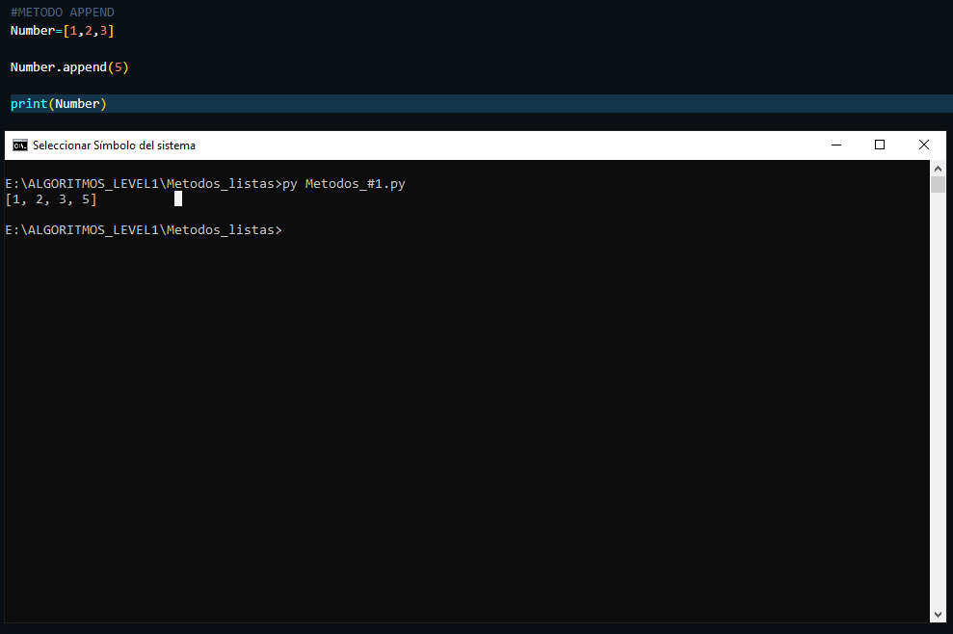

1. Método copy

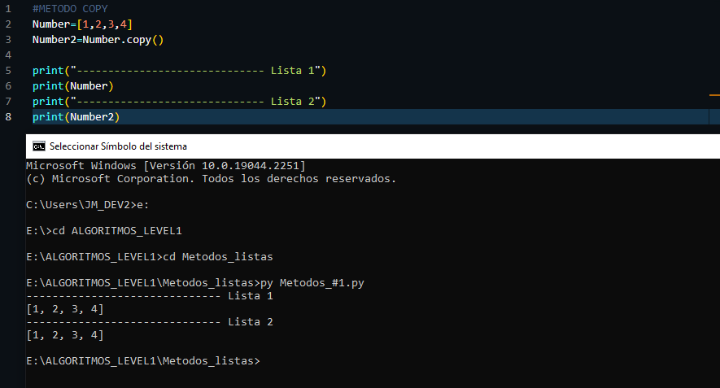

1. Método extend

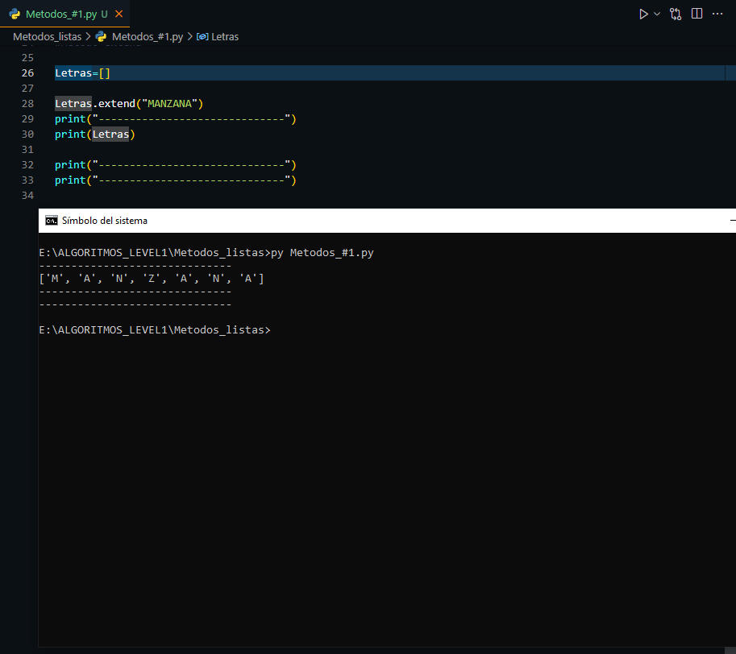

1. Método insert

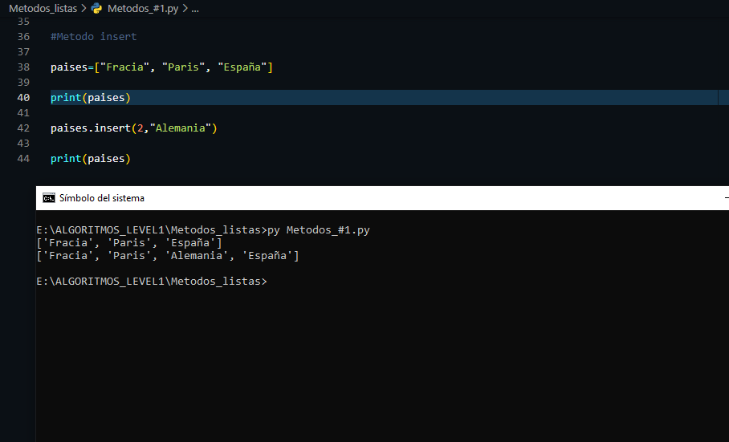

1. Método remove

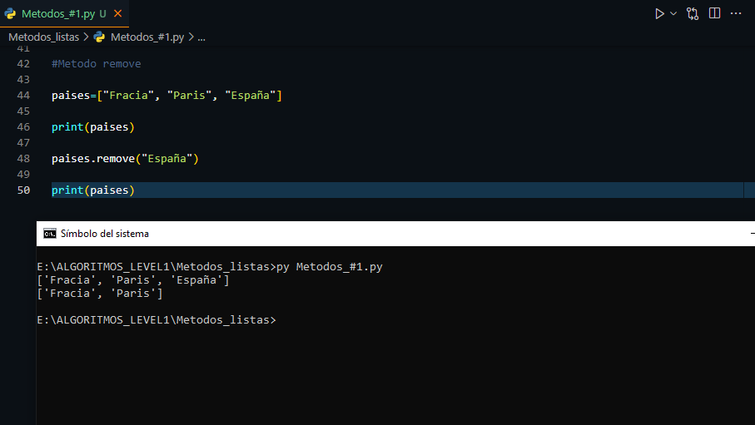

1. Método sort

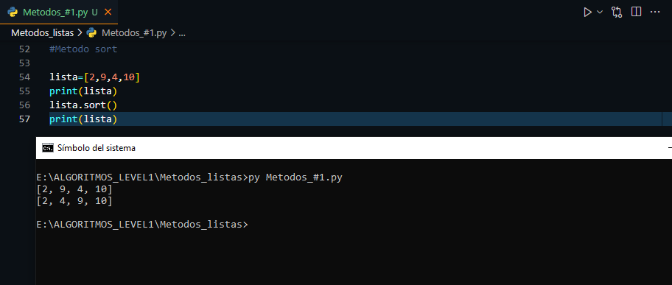

1. Método clear

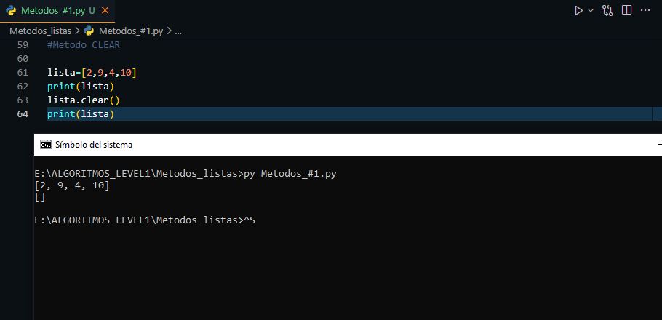

1. Método count

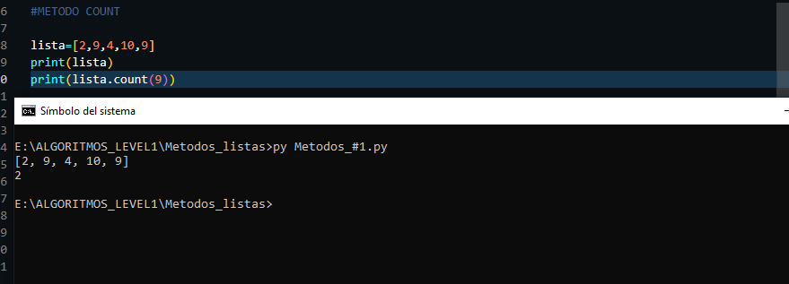

1. Método index

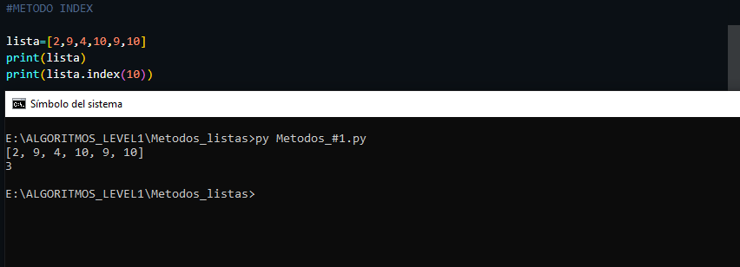

1. Método pop

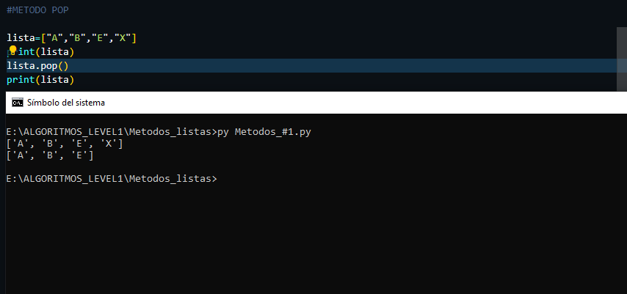

1. Método reverse

